МИНИСТЕРСТВО ОБРАЗОВАНИЯ И НАУКИ РОССИЙСКОЙ ФЕДЕРАЦИИ

федеральное государственное бюджетное образовательное учреждение

высшего профессионального образования

**«УЛЬЯНОВСКИЙ ГОСУДАРСТВЕННЫЙ ТЕХНИЧЕСКИЙ УНИВЕРСИТЕТ»**

Кафедра «Прикладная лингвистика»

**Лабораторная работа №5**

**Студент гр. ЛБД-21 Виноходова О. А**

**Преподаватель Куликова А.А.**

Ульяновск

2022

1. Создал новую ветку и переключился на неё, сделал изменения в ветке, сделал коммит

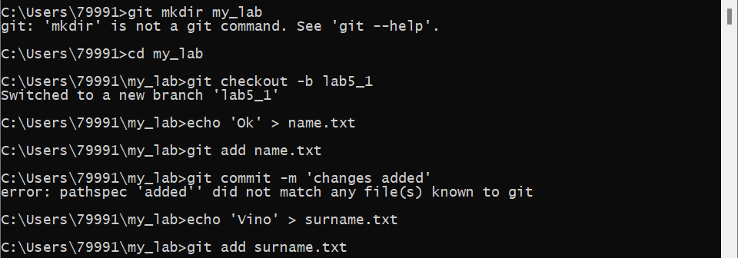

2. Создал ещё одну новую ветку, переключился на неё, сделал в ней изменения и сделал коммит. Перешёл в ветку мастер и слил её с lbd5_2.

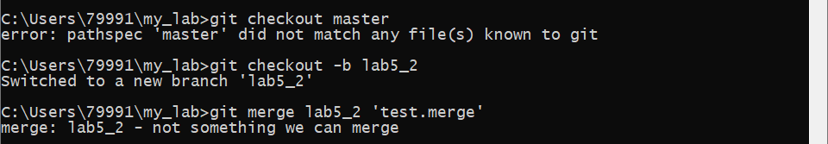

3. Удалила ветку lab5_2, переключилась на ветку lab5_1 и сделал в ней изменения, сделал коммит, перешла в ветвь мастер, слила его с lab5_1 и удалила lab5_1.

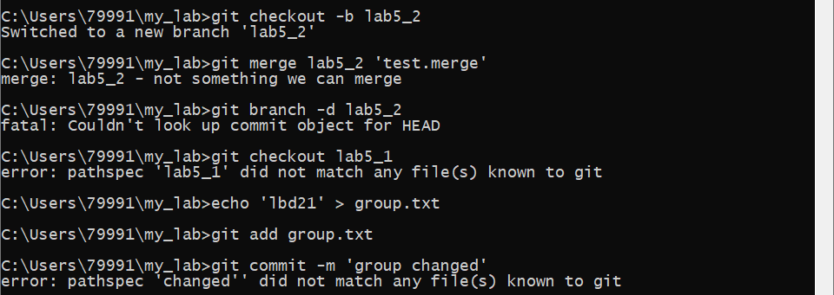

5. Загрузил все изменения в удаленный репозиторий на github. Добавил файл отчета, сделал коммит и загрузил изменения на github.

**СХЕМА:**

